2017年重庆一中高2018级高二上期期末考试
生 物 试 题 卷 2017.1

本试卷分选择题和非选择题两部分，满分共90分。考试用时90分钟。

一、选择题（每小题1分，共40分）
1、下列有关细胞共性的叙述，正确的是
A．都具有细胞膜但不一定具有磷脂双分子层
B．都具有细胞核但遗传物质不一定是DNA
C．都能进行细胞呼吸但不一定发生在线粒体中
D．都能合成蛋白质但合成场所不一定是核糖体
2、将与生物学有关的内容依次填入下图各框中，其中包含关系错误的选项是
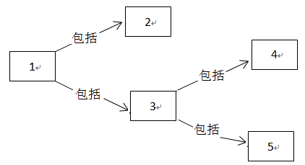
框号  选项 | 1 | 2 | 3 | 4 | 5
A | 细胞的化合物 | 有机物 | 无机物 | 水 | 无机盐
B | 细胞内的多糖 | 动物细胞的多糖 | 植物细胞内的多糖 | 淀粉 | 纤维素
C | 物质跨膜运输 | 主动运输 | 被动运输 | 自由扩散 | 协助扩散
D | 有丝分裂 | 分裂间期 | 分裂期 | 染色单体分离 | 同源染色体分离
3、蛋白质是决定生物体结构和功能的重要物质。下列相关叙述错误的是
A.物质的跨膜运输都与细胞膜上的载体蛋白质有关
B.氨基酸之间脱水缩合生成的H₂O中，氢来自于氨基和羧基
C.细胞内蛋白质发生水解时，通常需要另一种蛋白质的参与
D.蛋白质的功能与氨基酸种类、数量、排列顺序有关，也与空间结构有关
4、下列有关细胞膜的叙述，正确的是
A. 细胞膜两侧的离子浓度差是通过自由扩散实现的
B. 细胞膜与线粒体膜、核膜中所含蛋白质的种类和功能相同
C. 分泌蛋白质分泌到细胞外的过程存在膜脂的流动现象
D. 膜中的磷脂分子是由胆固醇、脂肪酸和磷酸组成的
5、叶内细胞内的下列生理过程，一定在生物膜上进行的是
A．O₂的产生 B．H₂O生成 C．[H]的消耗 D．ATP的合成
6、下列与细胞相关的叙述，正确的是
A. 核糖体、溶酶体都是具有膜结构的细胞器
B. 酵母菌的细胞核内含有DNA和RNA两类核酸
C. 蓝藻细胞的能量来源于其线粒体有氧呼吸过程
D. 在叶绿体中可进行CO₂的固定但不能合成ATP
7、离子泵是一种具有ATP水解酶活性的载体蛋白，能利用水解ATP释放的能量进行离子的跨膜运输。下列叙述正确的是
A. 离子通过离子泵的跨膜运输属于协助扩散
B. 离子通过离子泵的跨膜运输是顺着浓度阶梯进行的
C. 动物细胞供氧不足会降低离子泵跨膜运输离子的速率
D. 加入蛋白质变性剂会提高离子泵跨膜运输离子的速率
8、 在“观察植物细胞的质壁分离和复原实验中,对紫色洋葱鳞片叶外表皮临时装片进行了三次观察(如下图所示)。 下列有关叙述正确的是
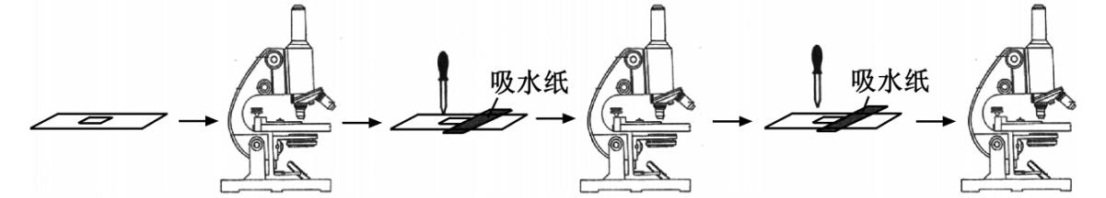
A. 第一次观察时容易看到紫色大液泡和较大的无色细胞质基质区域
B. 第二次观察时可以发现细胞质壁分离首先发生在细胞的角隅处
C. 吸水纸的主要作用是吸除滴管滴加的多余液体,以免污染镜头
D. 为了节约实验时间,通常可以省略第一次显微观察步骤
9、下图甲表示某种水稻（阳生植物）叶片叶绿素含量与光照强度的关系；图乙是对水稻光合作用的研究结果（注：气孔导度是指气孔开放程度。气孔导度越大，气孔开放程度越大）。下列有关说法正确的是：

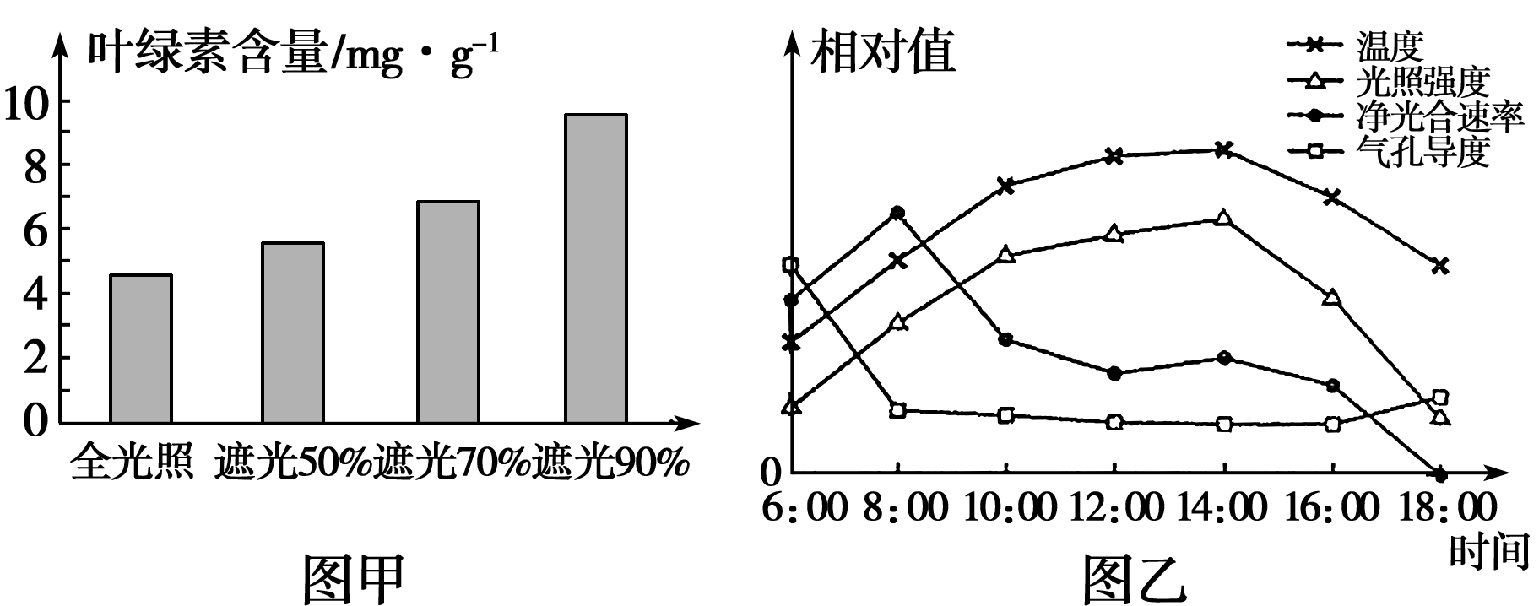

A．分析图甲，可以推测在叶面积相同的情况下，阴生植物的叶绿素含量高于阳生植物
B．分析图甲，可知遮光90%条件下水稻产量高于遮光50%条件下的水稻产量
C．分析图乙，可知8到12点净光合速率降低，主要原因是气孔导度降低
D．分析图乙，可知8点时水稻净光合速率为零，18点时有机物积累最多

- 下列实验都需要使用光学显微镜进行观察，有关实验现象描述合理的是
实验  标号 | 实验名称 | 观察到的实验现象
 | 观察植物细胞的质壁分离和复原 | 镜检1：几乎整个紫色洋葱鳞片叶外表皮细胞呈紫色；  镜检2：不同细胞质壁分离的位置、程度并不一致
 | 观察多种多样的细胞 | 菠菜叶表皮细胞由细胞壁、细胞膜、细胞质和细胞核组成；人口腔上皮细胞具有细胞核和核糖体
 | 观察细胞的有丝分裂 | 洋葱根尖伸长区细胞长，液泡大；分生区细胞呈正方形，多数细胞中呈紫色的染色体形态清晰
 | 观察酵母菌的结构 | 酵母细胞呈球形或椭圆形，细胞核、核糖体和线粒体的形态、数目清晰可见
A．实验① B．实验② C．实验③ D．实验④
11、若除酶外所有试剂均已预保温，则在测定酶活力的试验中，下列操作顺序合理的是
A．加入酶→加入底物→加入缓冲液→保温并计时→一段时间后检测产物的量
B．加入底物→加入酶→计时→加入缓冲液→保温→一段时间后检测产物的量
C．加入缓冲液→加入底物→加入酶→保温并计时→一段时间后检测产物的量
D．加入底物→计时→加入酶→加入缓冲液→保温→一段时间后检测产物的量
12、过氧化物酶能分解H₂O₂，氧化焦性没食子酸呈橙黄色。为探究白菜梗中是否存在过氧化物酶，设计实验如下表。下列相关叙述正确的是
管号 | 1%焦性没食子酸/mL | 2%H₂O₂/mL | 蒸馏水/mL | 过氧化物酶溶液/mL | 白菜梗提取液/mL | 煮沸冷却后的白菜梗提取液/mL
1 | 2 | 2 | 2 | - | - | -
2 | 2 | 2 | - | 2 | - | -
3 | 2 | 2 | - | - | 2 | -
4 | 2 | 2 | - | - | - | 2
A．1号管为对照组，其余不都是实验组
B．2号管为对照组，其余都为实验组
C．若3号管显橙红色，无需对照就能证明白菜梗中存在过氧化物酶
D．若4号管不显橙红色，可证明白菜梗中无过氧化物酶
13、葡萄酒酿制期间，酵母细胞内由ADP转化为ATP的过程
A．在无氧条件下不能进行
B．只能在线粒体中进行
C．不需要能量的输入
D．需要酶的催化
14、关于高等植物叶绿体中色素的叙述，错误的是
A．叶绿体中的色素能够溶解在有机溶剂乙醇中
B．构成叶绿素的镁可以由植物的根从土壤中吸收
C．通常，红外光和紫外光可被叶绿体中的色素大量吸收用于光合作用
D．黑暗中生长的植物幼苗叶片呈黄色是由于叶绿素合成受阻引起的
15、下列用新鲜菠菜进行色素提取、分离实验的叙述，正确的是
A．应该在研磨叶片后立即加入CaCO₃，防止酸破坏叶绿素
B．即使菜叶剪碎不够充分，也可以提取出4种光合作用色素
C．为获得10ml提取液，研磨时一次性加入10mL乙醇研磨效果最好
D．层析完毕后应迅速记录结果，否则叶绿素条带会很快随溶液挥发消失
16、在适宜反应条件下，用白光照射离体的新鲜叶绿体一段时间后，突然改用光照强度与白光相同的红光或绿光照射。下列是光源与瞬间发生变化的物质，组合正确的是
A．红光，ATP下降 B．红光，未被还原的C₃上升
C．绿光，[H]下降 D．绿光，C₅上升
17、在细胞的生命历程中，会出现分裂、分化等现象。下列叙述错误的是
A．细胞的有丝分裂对生物性状的遗传有贡献
B．哺乳动物的造血干细胞是未经分化的细胞
C．细胞分化是细胞内基因选择性表达的结果
D．通过组织培养可将植物叶肉细胞培育成新的植株
18、研究发现，直肠癌患者体内存在癌细胞和肿瘤干细胞。用姜黄素治疗，会引起癌细胞内BAX等凋亡蛋白高表达，诱发癌细胞凋亡；而肿瘤干细胞因膜上具有高水平的ABCG₂蛋白，能有效排出姜黄素，从而逃避凋亡，并增殖分化形成癌细胞。下列说法不正确的是
A．肿瘤干细胞与癌细胞中基因的执行情况不同
B．肿瘤干细胞的增殖及姜黄素的排出都需要消耗ATP
C．编码BAX蛋白和 ABCG₂蛋白的基因都属于原癌基因
D．用ABCG₂抑制剂与姜黄素联合治疗，可促进肿瘤干细胞凋亡
19、在培养人食管癌细胞的实验中，加入青蒿琥酯（Art），随着其浓度升高，凋亡蛋白Q表达量增多，癌细胞凋亡率升高。下列叙述错误的是
A．显微镜下癌细胞的形态与正常细胞有所不同
B．在癌细胞培养液中加入放射性同位素标记的Art，可确定Art能否进入细胞
C．为检测Art对凋亡蛋白Q表达的影响，须设置不含Art的对照试验
D．用凋亡蛋白Q饲喂患癌鼠，可确定该蛋白能否在动物体内诱导癌细胞凋亡
20、下图所示为来自同一人体的4种细胞，下列叙述正确的是
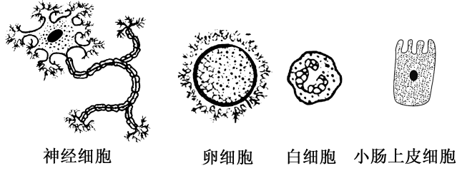
A．因为来自同一人体，所以各细胞中的DNA含量相同
B．因为各细胞中携带的基因不同，所以形态、功能不同
C．虽然各细胞大小不同，但细胞中含量最多的化合物相同
D．虽然各细胞的生理功能不同，但都具有分裂和分化能力
21、在电子显微镜下，颤藻和水绵细胞中都能被观察到的结构是
A．细胞核 B．核糖体 C．叶绿体 D．溶酶体
22、下列关于淀粉、脂肪、蛋白质和核酸4种生物分子的叙述，正确的是
A．都能被相应的酶水解 B．都是水溶性物质
C．都含C、H、O、N这4种元素 D．都是人体细胞中的能源物质
23、关于生物组织中还原糖的鉴定,下列叙述正确的是
A．实验室常用苹果或者梨的组织样液为实验材料
B．隔水加热时,试管中液体的液面应高于烧杯中水的液面
C．在组织样液中加入斐林试剂后试管内液体呈现无色,加热后变成砖红色
D．实验结束时将剩余的斐林试剂装入棕色瓶,以便长期保存备用
24、一条由39个氨基酸形成的环状多肽，其中有4个谷氨酸（R基为一CH₂一CH₂一COOH），则该多肽
A．有38个肽键 B．可能没有游离氨基
C．至少有5个游离羧基 D．至多有36种氨基酸
25、关于细胞的叙述，错误的是
A．植物细胞的胞间连丝具有物质运输的作用
B．动物细胞间的黏着性与细胞膜上的糖蛋白有关
C．ATP水解释放的能量可用于细胞内的吸能反应
D．哺乳动物的细胞可以合成蔗糖，也可以合成乳糖
26、生物体的生命活动离不开水。下列关于水的叙述，错误的是
A．在最基本生命系统中，H₂O有自由水和结合水两种存在形式
B．细胞代谢的旺盛程度与与细胞内自由水含量有关
C．有氧呼吸时，生成物H₂O中的氢来自线粒体中丙酮酸的分解
D．H₂O在光下分解，产生的[H]将固定的CO₂还原成（CH₂O）
- 比较生物膜和人工膜（双层磷脂）对多种物质的通透性，结果如下图。据此不能得出的推论是

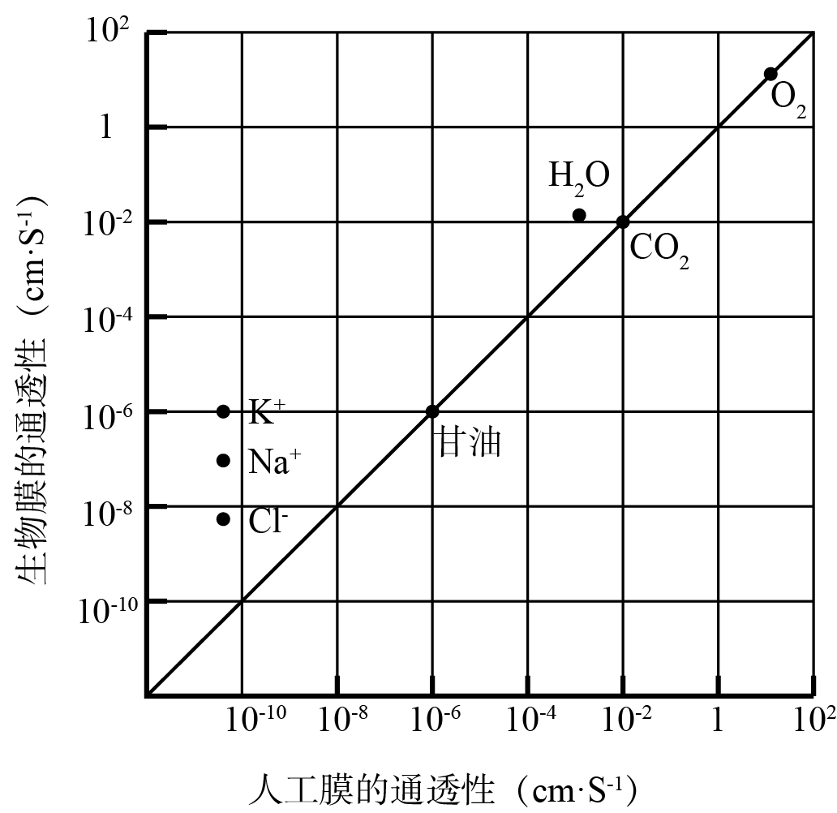

A.生物膜上存在着协助H₂O通过的物质
B.生物膜对K⁺、Na⁺、Cl⁻的通透具有选择性
C.离子以协助扩散方式通过人工膜
D.分子的大小影响其通过人工膜的扩散速率
28、关于同一植物体（染色体为2N）内细胞有丝分裂和减数第二次分裂的叙述，正确的是
A．两者间期染色体复制的原料均为脱氧核苷酸、氨基酸
B．两者前期的同源染色体均散乱分布在细胞中，不发生联会
C．两者中期着丝点均整齐的排在细胞板上
D．两者后期染色体数目均加倍且与核DNA数相同

29、下图是某同学在观察洋葱根尖细胞有丝分裂时拍摄的显微照片，下列叙述正确的是
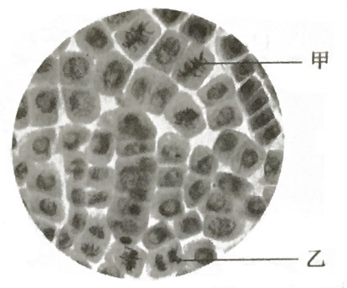
A．甲细胞中每条染色体的着丝点排列在细胞板上
B．乙细胞中染色体被平均分配，移向细胞两极
C．甲和乙细胞中的染色体数目相等，DNA含量相同
D．统计图中处于分裂期的细胞数可计算细胞周期长短
30、流式细胞仪可根据细胞中DNA含量的不同对细胞分别计数。研究者用某抗癌药物处理体外培养的癌细胞，24小时后用流式细胞仪检测，结果如图。对检测结果的分析不正确的是
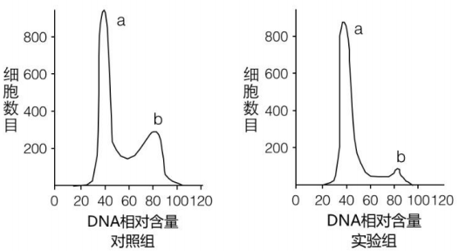
A．b峰中细胞的DNA含量是a峰中的2倍
B．a峰和b峰之间的细胞正进行DNA复制
C．处于分裂期的细胞均被计数在a峰中
D．此抗癌药物抑制了癌细胞DNA的复制
31、某种植物细胞减数分裂过程中几个特定时期的显微照片如下。下列叙述正确的是
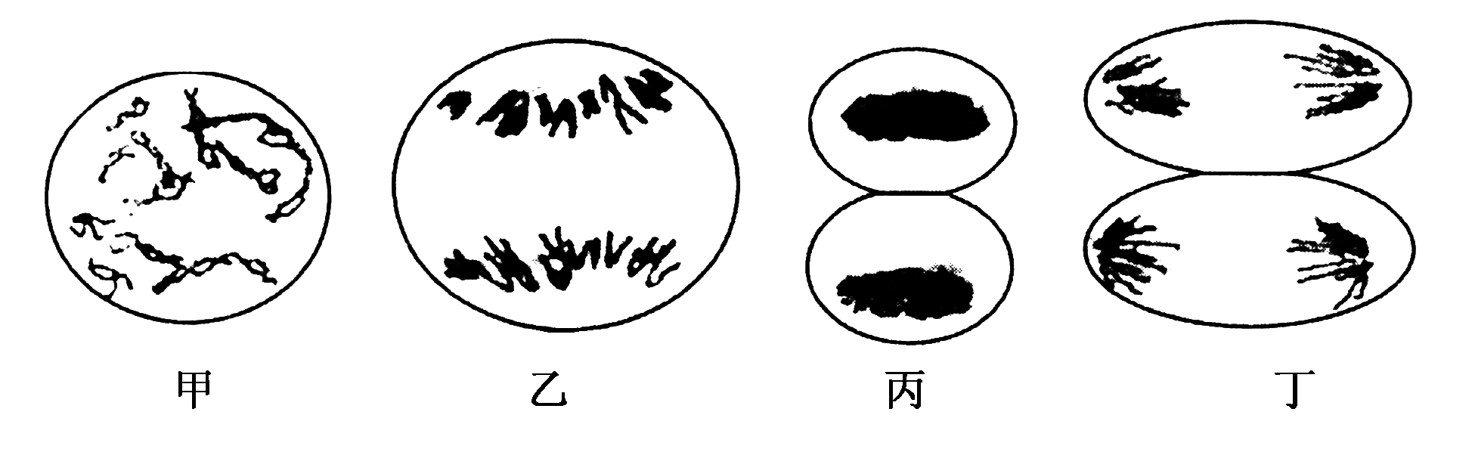

A．图甲中，细胞的同源染色体之间可能发生交叉互换
B．图乙中，移向细胞两极的染色体组成相同
C．图丙中，染色体的复制正在进行，着丝点尚未分裂
D．图丁中，细胞的同源染色体分离，染色体数目减半
32、下列3个图表示有丝分裂中不同时期染色体和DNA的数量关系。有关叙述不正确的是
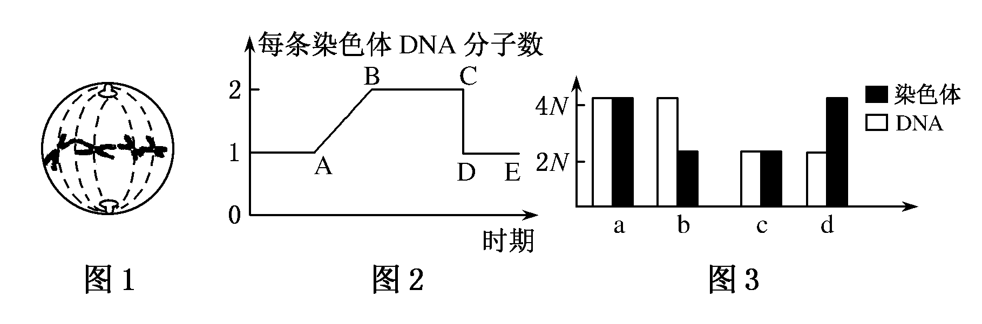

A．处于图2中B→C段的包含图l所示细胞，图1细胞中有8条染色单体
B．完成图2中C→D段变化的细胞分裂时期是后期
C．有丝分裂过程中不会出现图3中d所示的情况
D．图3中a可对应图2中的B→C段；图3中c对应图2中的A→B段
33、若用玉米为实验材料验证孟德尔分离定律，下列因素对得出正确实验结论影响最小的是
A．所选实验材料是否为纯合子
B．所选相对性状的显隐性是否易于区分
C．控制该性状的基因是否位于染色体上
D．是否严格遵守实验操作流程和统计分析方法
34、豌豆花的顶生和腋生是一对相对性状，根据下表中的三组杂交实验结果，判断显性性状和纯合子分别为
杂交组合 | 子代表现型及数量
甲(顶生)×乙(腋生) | 101腋生，99顶生
甲(顶生)×丙(腋生) | 198腋生，201顶生
甲(顶生)×丁(腋生) | 全为腋生
A．顶生；甲、乙 B．腋生；甲、丁
C．顶生；丙、丁 D．腋生；甲、丙
35、豌豆花的位置分为叶腋和茎顶两种，分别受T和t基因控制。种植基因型为TT和Tt的豌豆，两者数量之比是2：1。两种类型的豌豆繁殖率相同，则在自然状态下，其子代中基因型为TT、Tt、tt的数量之比是
A. 7：6：3 B. 9：2：1 C. 7：2：1 D. 25：10：1
36、下图是蜜蜂某些细胞分裂（示部分染色体）示意图（蜜蜂的雄峰由未受精的卵细胞发育而来），有关判断正确的是
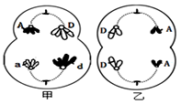
A．甲图所示细胞分裂后能形成基因型为AD的卵细胞
B．乙图所示细胞可能处于有丝分裂后期
C．甲图所示的细胞基因组成为AaDd
D．由甲、乙两图可知，蜜蜂的体细胞中有4条染色体
37、有关动物细胞有丝分裂的叙述，正确的是
A．细胞板在细胞有丝分裂末期形成
B．同源染色体配对通常发生在分裂前期
C．在分裂末期，细胞膜内陷形成两个子细胞
D．在分裂中期，两个中心粒复制形成两组中心粒
38、果蝇灰体对黑体为显性，由一对等位基因控制。研究人员让一群灰体果蝇自由交配，产生的 F₁ 中灰体：黑体=35︰1，则亲代灰体果蝇中纯合子的比例是
A．1/2 B．2/3 C．3/4 D．3/5
39、下列关于组成生物体的化合物的叙述正确的是
A．一分子ATP彻底水解生成磷酸和腺苷，且释放能量
B．一分子RNA（链状）中含有游离的磷酸基团和羟基各一个
C．糖类既可是组成细胞的结构物质，也可参与氧化分解供能
D．强酸、强碱通过催化肽键断裂破坏蛋白质分子的空间结构
40、20世纪90年代以来，关于细胞衰老机制的研究取得了重大进展，其中自由基学说被广泛接受，下列关于自由基学说的描述中错误的是
A．自由基的产生与细胞的基因和代谢有关，不受环境因素影响
B．自由基可使蛋白质活性降低，导致细胞衰老
C．自由基可破坏细胞内的生物膜结构
D．自由基可攻击DNA分子导致基因突变
二、非选择题
1．（每空1分，共10分）请回答下列有关细胞生命历程和线粒体的问题：
（1）细胞凋亡是指由________所决定的细胞自动结束生命的过程，也叫做细胞编程性死亡。正常情况下，细胞凋亡对于多细胞生物体完成正常发育，维持_______________的稳定，以及抵御外界各种因素的干扰起着重要作用。
（2）抑癌基因在正常细胞内的功能是 。
（3）细胞分化的实质是 的执行情况不同。不同类型的组织细胞内表达的基因 （填“完全相同”、“完全不相同”、“不完全相同”）。
（4） 染液是专一性染线粒体的活细胞染料。
(5)研究发现,线粒体内膜成分中蛋白质所占比例明显高于外膜,其原因可能是 。 (从下面选项中选择)
①内膜折叠成嵴,使内膜的表面积大大增加 ②内膜上分布着与ATP合成有关的酶类 ③内膜上有与NADH的氧化有关的酶类
（6） 线粒体生长到一定大小就要开始分裂,形成两个新的线粒体。研究人员将胆碱缺陷突变型脉孢菌培养在含有³H标记胆碱(一种磷脂的前体物)的培养基中，使 带上放射性³H标记。然后收集细胞,转入不含放射性物质的培养基中继续培养,分别在不同时间收集细胞,再通过放射自显影检查培养时间长短不同的细胞中同位素的分布与含量。随着分裂次数的增加,具有放射性的线粒体的数量 ，放射性均匀分布到新的线粒体中，并且随着分裂次数增加每个线粒体的放射性 ，证明新的线粒体是分裂而来的。

2、（14分）如图示果蝇(2N=8)体内细胞在分裂过程中某比值H的变化曲线，f代表细胞分裂刚好结束。回答有关问题：
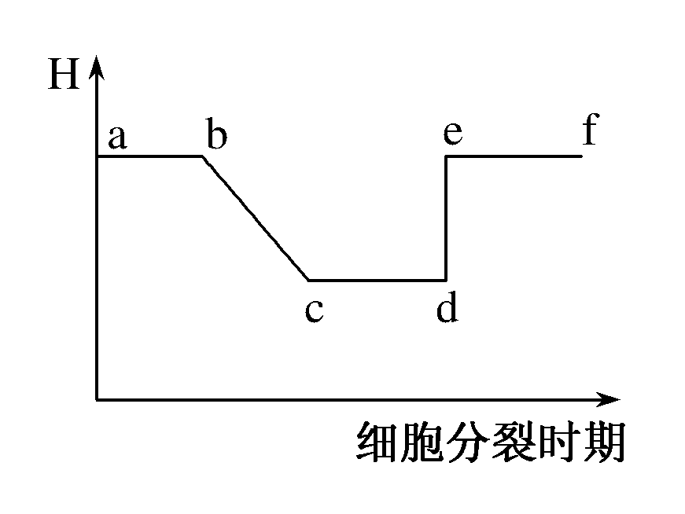
(1)该图若为有丝分裂，则cd段中，细胞内有同源染色体________对；ef段中，细胞内有同源染色体________对。
(2)该图若为减数分裂，则分裂期中在________段具有含同源染色体的细胞，该段 （可以/不可以）具有不含同源染色体的细胞。
(3)该图若为减数分裂，则非同源染色体的自由组合都发生在________段。
(4)cd段时，H的值为________。此时，细胞内的值会比H值________(大/小/相等)。
3、（14分）马铃薯具有很高的营养和药用价值。回答下列问题。
(1) 观察发现马铃薯块茎暴露在土壤表面的部分为绿色，在土壤中的是淡黄色。原因是________。若土壤板结，可能导致掩埋于土壤中的块茎无氧呼吸生产____。
(2)下图为在恒温、密闭的透明玻璃箱中模拟大棚栽种马铃薯的相关实验数据，其中甲图为一天中光照强度变化的曲线。乙图为CO₂浓度为300 μL·L^{－1}时光照强度对光合作用影响的曲线。据图回答下列问题。
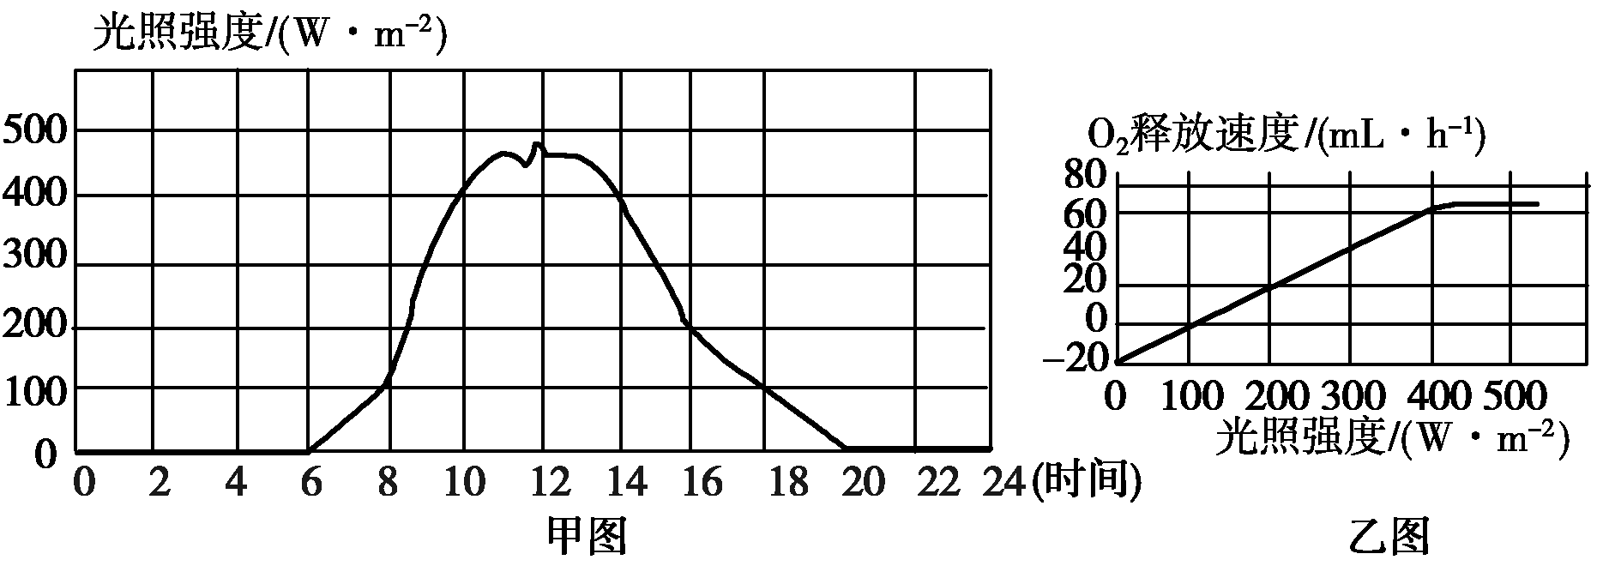
①光合作用卡尔文循环发生的场所是 。由甲图可知，10点光反应产生的NADPH和ATP________(填“多于”、“少于”或“等于”）14点产生的，原因是_______________________________________。
②若通过缓冲液维持密闭容器中CO₂浓度恒定为300 μL·L^{－1}，则由图乙可知，光照强度为200W.m⁻²时叶绿体释放氧气的速率为________。光合饱和点的含义是 。
4、（12分)自交不亲和性是指某一植物的雌雄两性机能正常，但不能进行自花传粉或同一品系内异花传粉的现象。如某品种烟草为二倍体雌雄同株植物，却无法自交产生后代。请回答问题：
（1）烟草的自交不亲和性是由位于一对同源染色体上的复等位基因（复等位基因是指群体中控制某一性状的基因有三个以上，但个体中基因依然成对。如S₁、S₂…S₁₅）控制，烟草的花粉只有通过花粉管伸长（花粉管由花粉萌发产生）输送到卵细胞所在处，才能完成受精。下表为不亲和基因的作用机制：
亲本组合 | S₃S₄♂×S₁S₂♀ | S₁S₂自交 | S₁S₂♂×S₁S₃♀ | S₄S₅♂×S₅S₆♀
花粉管萌发  情况 | 基因型为S₃和S₄的花粉，其花粉管都能伸长 | 基因型为S₁和S₂的花粉，其花粉管均不能伸长 | 只有基因型为S₂的花粉，其花粉管能伸长 | 只有基因型为S₄的花粉，其花粉管能伸长
将基因型为S₁S₄的花粉授于基因型为S₂S₄的烟草，则子代的基因型为 ；若将上述亲本进行反交，子代的基因型为 。自然条件下，烟草不存在S系列基因的纯合个体，分析原因是 。
（2）科学家将某抗病基因M成功导入基因型为S₂S₄的烟草体细胞，经植物组织培养后获得成熟的抗病植株。如图，已知M基因成功导入到S₂所在II号染色体上，但不知道是否插入到S₂基因内部。现以该植株为 （父本或母本），与基因型为S₁S₂的个体杂交，根据子代中的抗病个体的比例确定M基因的具体位置。
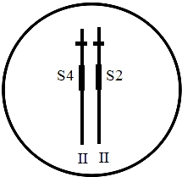
第32题图
Ⅰ．若后代中抗病个体占 ，则说明M基因插入到S₂基因中使该基因结构被破坏而失活。
Ⅱ．若后代中抗病个体占 ，则说明M基因插入到S₂基因之外的其它部位。

命题人：唐吉耀
审题人：颜英波
2017年重庆一中高2018级高二上期期末考试
生 物 答 案 2017.1

选择题答案
1-5 CDACA 6-10 BCBAA 11-15 CADCB 16-20 CBCDC
21-25 BAABD 26-30 CCDBC 31-35 ADABB 36-40 BCBCA
非选择题
1、（10分）参考答案：（1）基因 内部环境 （2）阻止细胞不正常增殖
（3）遗传信息 不完全相同(4)健那绿 (5) ②③ (6) 线粒体膜 增加 降低

2、（14分）参考答案 (1)4 8 (2) cd 可以 (3) cd (4)1/2 小

3、（14分）参考答案：（1）马铃薯块茎在光照条件下合成了叶绿素（其他答案合理也给分）乳酸（C₃H₆O₃）（2）①叶绿体基质 多于 10点容器中CO₂较高，生成的C₃多，NADPH和ATP被大量利用，所以产生较多。（10点容器中CO₂较高，光合作用较强）
② 40mL．h⁻¹(不填单位，建议不给分） 光合作用达到最大值所需的最低光照强度（仅答光合作用最强不给分）

4、（12分）参考答案：（1） S₁S₂和S₁S₄ S₁S₂和S₂S₄ 如果花粉所含S基因与母本的任何一个S基因种类相同，花粉管就不能伸长完成受精
（2）父本 50% 0

